POWTÓRKA Z ZAJĘĆ „Kierunki świata” 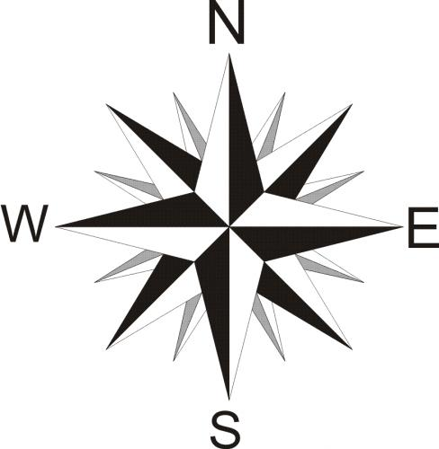

Proszę zakreślić 1 prawidłową odpowiedź w każdym pytaniu.

1. 4 podstawowe kierunki świata to
a. N (North) północ, S (South) południe, W (West) zachód, E (East) wschód
b. N – południe, S – północ, E – zachód, W – wschód
c. Europa, Azja, Afryka, Ameryka

2. Czy za pomocą Słońca i innych gwiazd (np. Gwiazdy Polarnej) można wyznaczyć kierunki świata?
a. tak  b. nie | 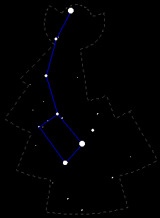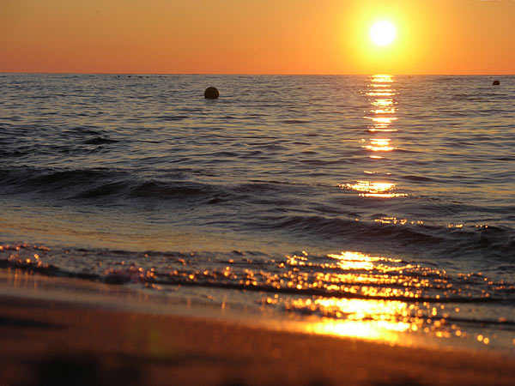

3. Kierunek, w którym Słońce wschodzi nazywamy:
a. zachodem  b. północą  c. wschodem | E

4. Kierunek, w którym Słońce zachodzi nazywamy:
a. zachodem  b. północą  c. wschodem | W

5. Jeżeli w słoneczne popołudnie staniemy twarzą w kierunku północnym (słońce będzie nam świeciło w plecy), za nami będzie południe, nasza prawa ręka wskaże wschód, a lewa zachód (doświadczenie – zaświeć w domu latarkę, ona jest Słońcem w południe, stań do niej tyłem i określ kierunki), podpisz kierunki na ilustracji: (S, N, W, E):
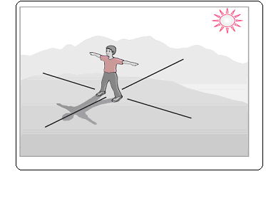

5. Przyrządami, dzięki którym możemy wyznaczyć kierunki świata są np.:
a. kompas i luneta  b. kompas i GPS  c. PSP ☺ | 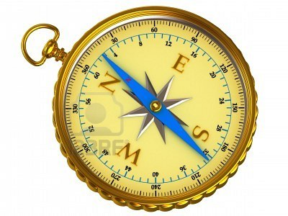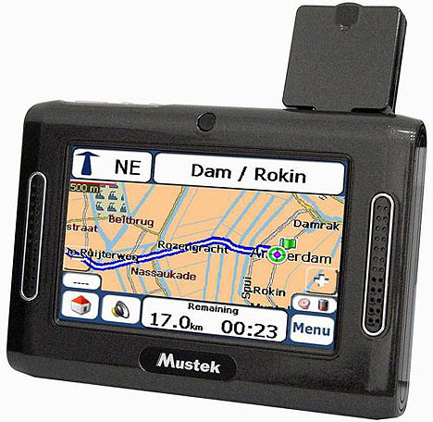

6. Równik dzieli kulę ziemską na 2 półkule (doświadczenie - pomarańcza przecięta w poprzek):
a. mniejszą i większą ☺  b. wschodnią i zachodnią  c. północną i południową | 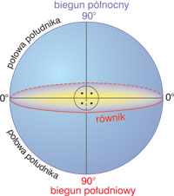

7. Południk 0 i południk 180 (południki łączą bieguny) dzielą kulę ziemską na 2 półkule (doświadczenie – pomarańcza przecięta wzdłuż):
a. mniejszą i większą ☺  b. wschodnią i zachodnią  c. północną i południową | 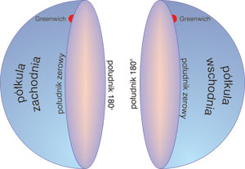

8. Polska (położenie pokazuje strzałka) znajduje się na półkulach (odszukaj na globusie):
a. wschodniej i północnej  b. zachodniej i południowej | 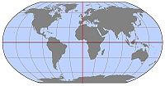

9. Gdynia znajduje się na:
a. południu Polski  b. zachodzie Polski  c. północy Polski | 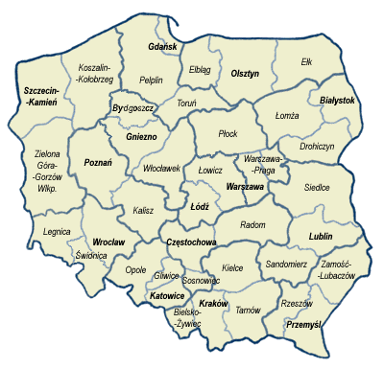

BRAWO

Kółko „80 dni dookoła świata”, PSSP, Basia Dmochowska

